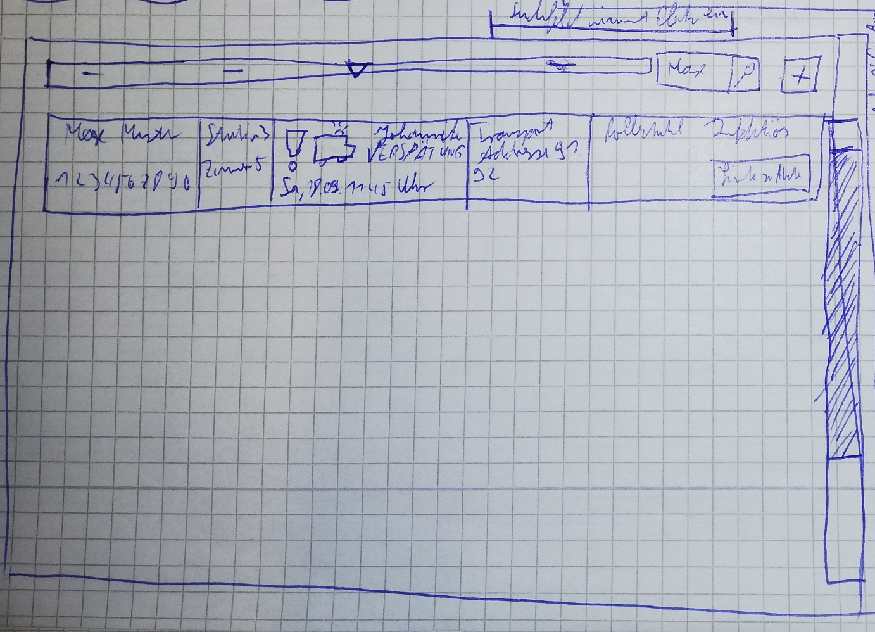Der Arzt oder die Schwester muss sich zuerst einloggen. Die darauffolgende Ansicht ist für beide die gleiche, aber der Arzt hat die Möglichkeit Patienten mit Hilfe des Plus-Buttons zu entlassen. In Boxen werden die wichtigsten Informationen aller Patienten angezeigt, die entlassen werden sollen. Stammdaten, Zimmernummer und Besonderheiten, wie z.B. „Rollstuhlfahrer“ oder „Infektiös“, werden immer dargestellt, während aktuelle Informationen zum Transport nur angezeigt werden, wenn dieser schon angefordert, bzw. angenommen wurde. In den Boxen sind kleine Links zum schnellen Öffnen der Patientenakte. Um in diesen Patienten zu suchen, bzw. diese zu sortieren wird die gleiche Ansicht verwendet.

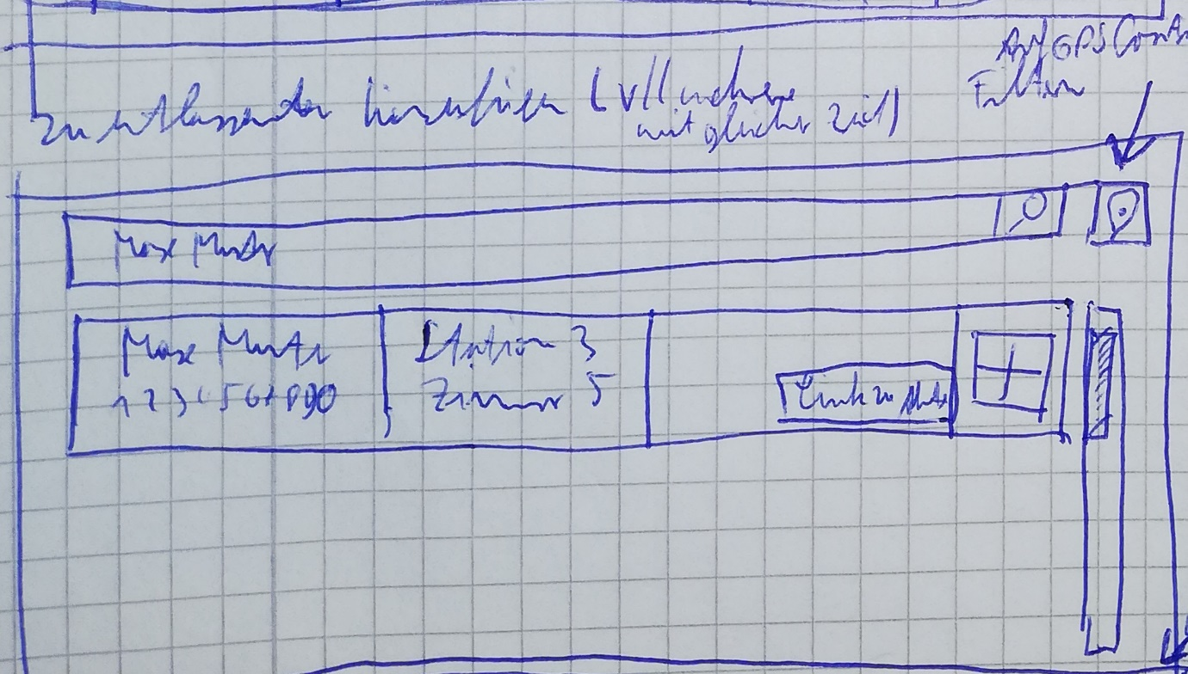

Die Ansicht zum Entlassen von Patienten ist eine verkleinerte Variante der vorherigen mit nur Stammdaten. Patienten können über eine Suche gefunden werden. Weil die Applikation auch auf Smartphones funktioniert, kann der Arzt, wenn er im Zimmer des Patienten ist, über die aktuelle Position nach ihm suchen.

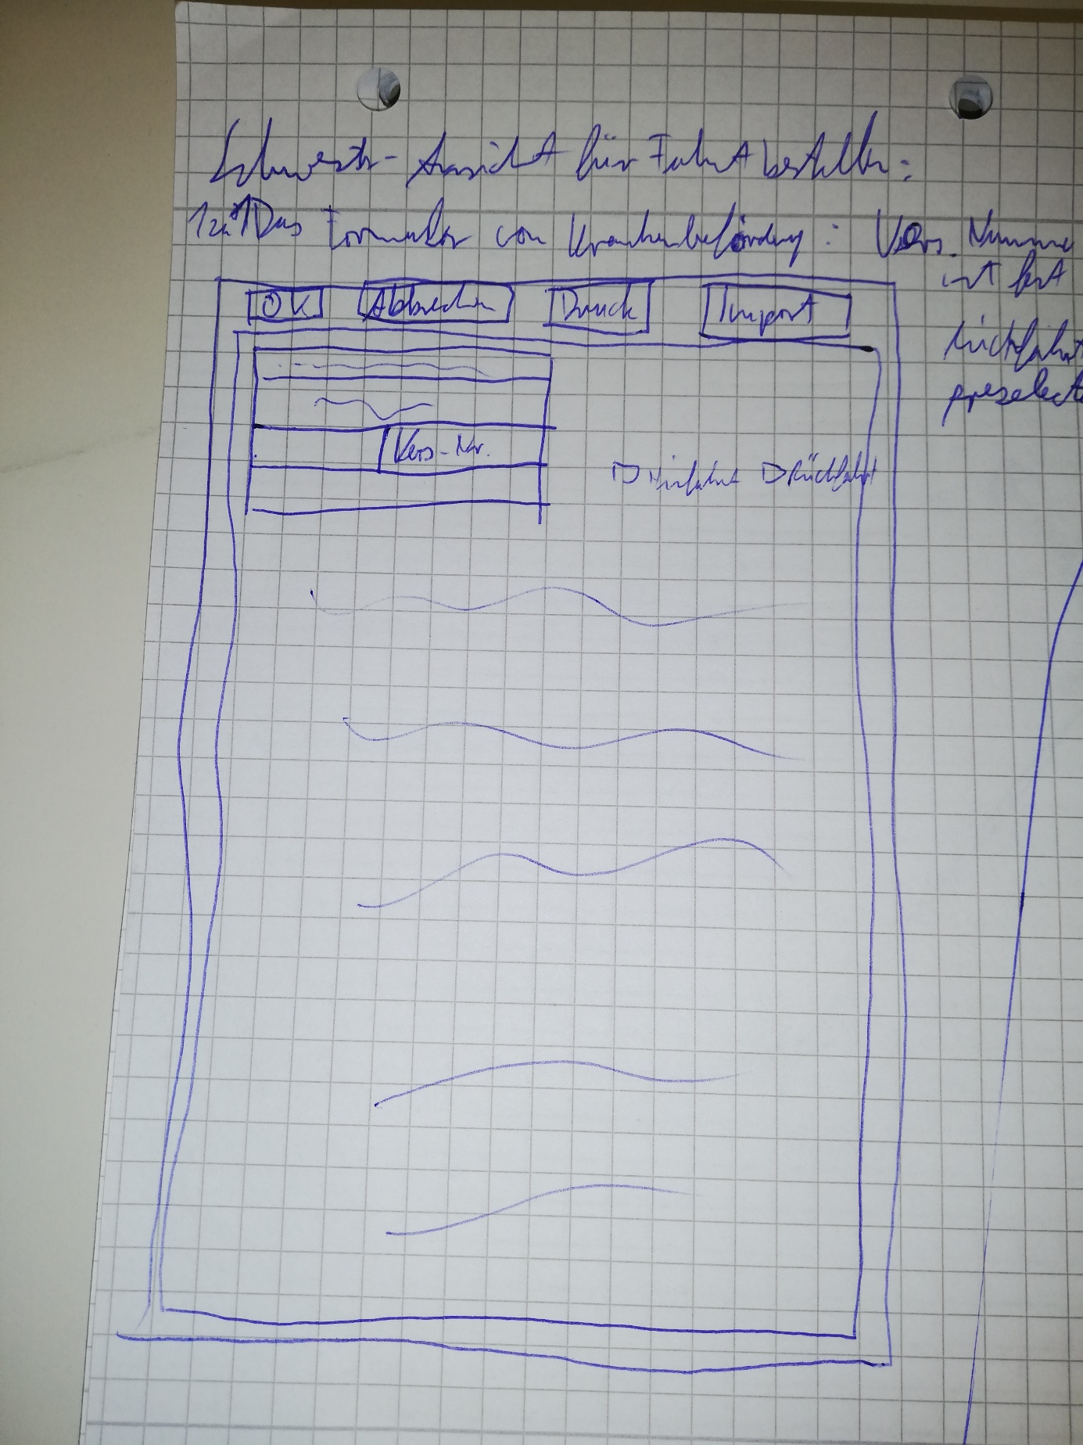

Auf die einzelnen Boxen der Übersicht kann geklickt werden. Diese Detailansicht wird darauf hin geöffnet. Sie entspricht dem Patientenbeförderungsschein. Die einzelnen Felder können bearbeitet werden; Daten können aber auch von der Patientenakte importiert werden. Ein Button zum Drucken steht hier auch bereit.